Nutrição do Adulto e no Envelhecimento – 05/08/2025
Qual a função do alimento na fase adulta?
- Na fase adulta é uma fase de manutenção, colhendo os frutos da adolescência e da infância.
  - Exige uma busca equilibrada da alimentação, para não sofre no envelhecimento.

Arroz Integral:
- Amido
- Carboidrato complexo (digestão + lente, feita pela amilase)
- Glicose
Feijão:
- Carboidrato complexo
- Proteínas
- Aminoácidos
Cenoura, beterraba, alface:
- Fibra
- Micronutrientes (água, vitaminas, minerais)
Frango:
- Proteínas
- Aminoácidos
Azeite:
- Gordura
- Triglicérides
  - Ácidos Graxos e Glicerol
Laranja:
- Carboidrato Simples (frutose)
- Fibras

Carboidratos Complexos
- Glicose (digestão) Glicólise piruvato Acetil-CoA
- Frutose Acetil-Coa
Proteínas
- Aminoácidos NH3 Acetil-CoA
Gorduras (Triglicérides)
- Ácidos graxos Acetil-Coa
Acetil-Coa Ciclo de Krebs (ácido cítrico) Citrato (ele que bloqueia) (NADH e FADH) Cadeia transportadora de elétrons ATP (o excesso (+80) de ATP bloquei o ciclo) Kcal
Quando comemos muitas proteínas, carboidrato e gordura, o sistema bloqueia a produção de ATP. Então o excesso de energia é convertido em ácido graxo palmítico
*nos seres humanos comemos mais do que precisamos, pois, queremos sempre ter uma reserva energética, para sobreviver*

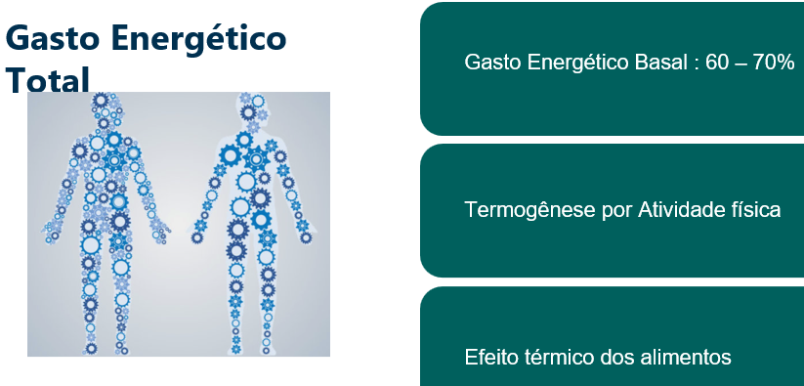
Gasto Energético Basal: pode ser alterado por: sexo, altura, idade, composição corporal, e fases da vida (criança adulto).
Termogênese por atividade física: 5-10% do GET dependendo do alimento consumido.
  - Ultraprocessado:

Métodos de Avaliação de Gasto Energético
- Equações
- Calorimetria
- Bioimpedância
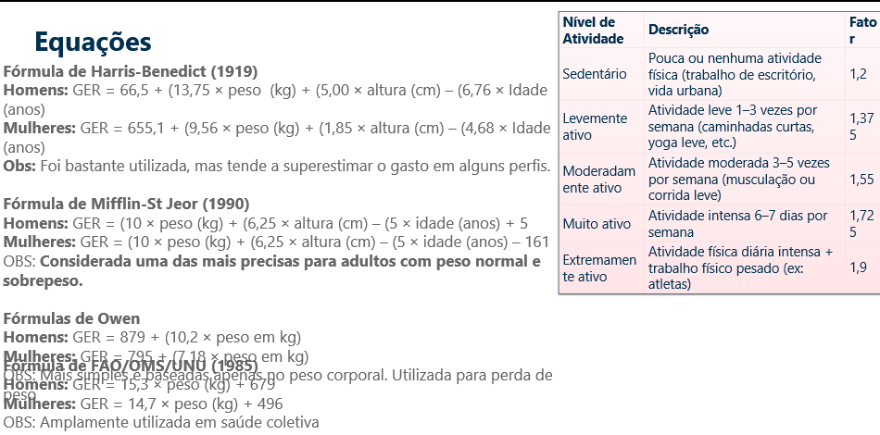
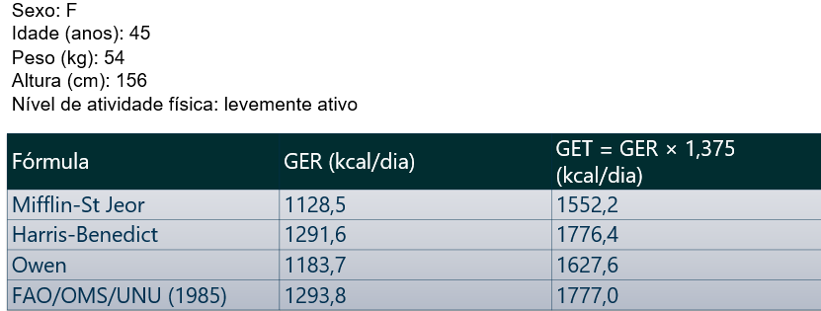
- Harris-Benedict: utilizado em âmbito hospitalar p/ hipermetabólicos
- Mifflin-St Jeor: para clínica em indivíduos normais saudáveis
- FAO: estudos epidemiológicos
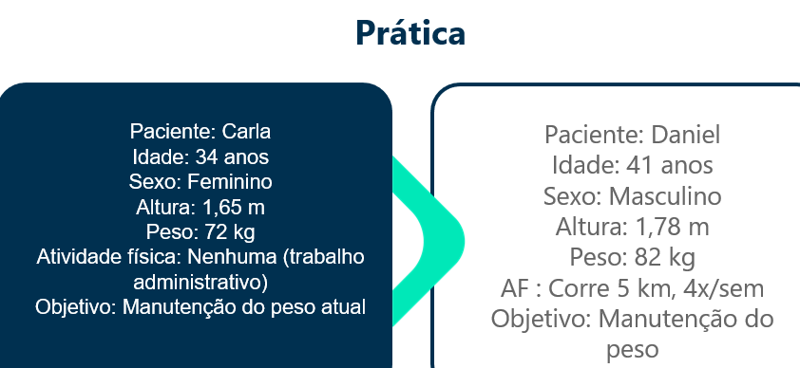
Basal Carla: 720 + 1031,25 – 170 – 161 = 1420,25
Total: 1420,25 x 1,2 = 1704,3
Basal Daniel: 820 + 1112,5 – 205 + 5 = 1732,5
Total: 1732,5 x 1,55 = 2685,37

Fase Adulta
A hiperplasia ( N° da células de gordura) ocorre em todas as fases do ciclo da visa, mas é mais intensa em 3 fases da vida: Vida intrauterina, Primeiro ano de vida e Adolescência.
Adulto maturidade (completo crescimento) até 60 anos
- Fase adulta Mais longa do clico da vida
- Fase de manutenção
- A partir dos 40 anos: queda lenta da duplicação celular, com perda gradual de células
- Nutrientes: usados, em especial, para manter o corpo, em vez de sustentar o crescimento físico.
Exigências Nutricionais: manutenção da saúde; suprir necessidades quanto ao grau adequando de atividade física e prevenção de doenças
- As necessidades de nutrientes no ciclo de vida adulto são semelhantes, mas, como em todas as fases da vida, são afetadas por sexo, estado de saúde, genética, medicamentos e escolhas de estilo de vida, como comportamento alimentar, tabagismo e grau de atividade física
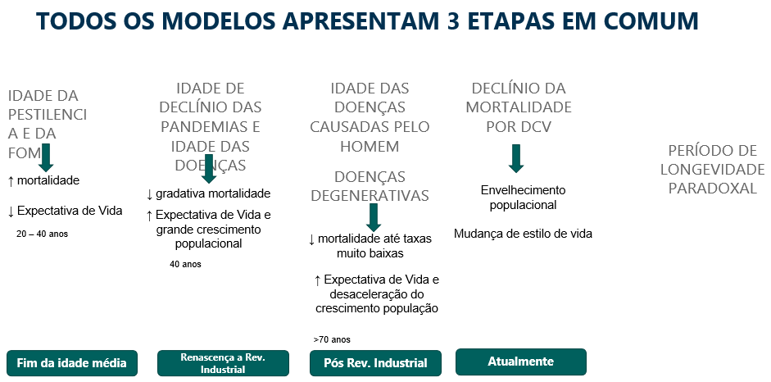
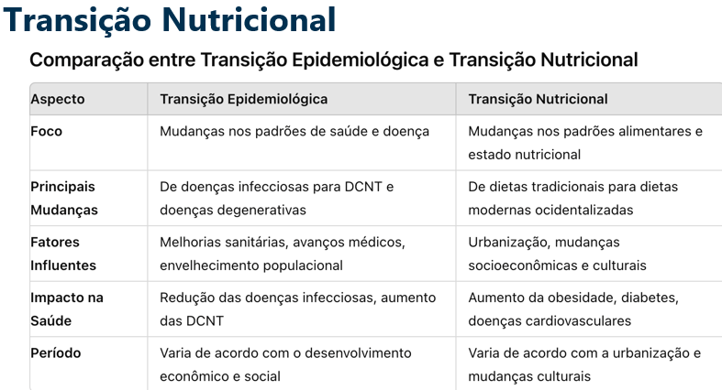

Definição de Biodisponibilidade:
- Proporção do nutriente efetivamente utilizada pelo organismo.
“Biodisponibilidade é a fração de qualquer nutriente ingerido que tem o potencial para suprir demandas fisiológicas em tecidos-alvo”.
Refere-se à:
Fração de nutriente ou composto bioativo ingerido que:
- Se torna disponível para uso em funções biológicas;
- Ou para armazenamento nos tecidos corporais.
Biodisponibilidade está relacionado com a disponibilidade dos nutrientes que os alimentos te oferecem.
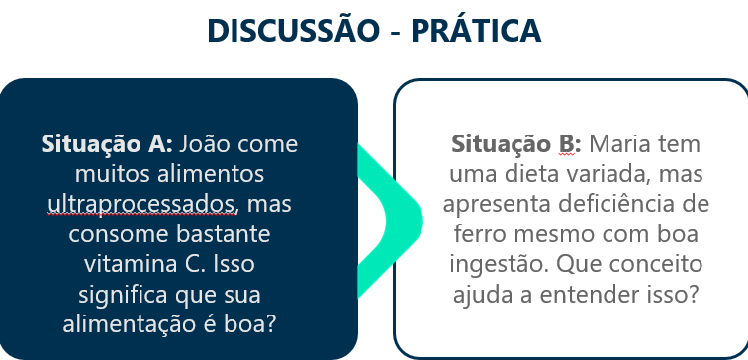
- Situação B: a biodisponibilidade do ferro pode não estar boa dependendo dos alimentos que ela come.
Fundamentos clássicos da Nutrição para a prática clínica e a educação alimentar
As Leis da Alimentação segundo Pedro Escudero:
- Quantidade | Fornecer calorias suficientes para as necessidades energéticas individuais.
- Qualidade | Incluir todos os nutrientes essenciais.
- Harmonia | Nutrientes em proporções adequadas entre si
- Adequação | Momento Biológico da vida, hábitos individuais, condição de saúde e situação socioeconômica.

- Não importa apenas as calorias, e sim a qualidade delas.
- Harmonia: distribuição adequada de energia entre os macronutriente, e que os nutrientes estejam distribuídos harmonicamente, para que cada um tenha sua função sem prejuízo.
